### ***Arquitetura e Organização dos Sistemas Computacionais – História e Atualidades***

#### **Membros:**

Bruno Tuckmantel - RA:823130276

Grazielle Cardoso - RA: 823116153

Leonardo de Castro - RA: 823110769

Thiago Cordeiro - RA: 823120734

**1. Introdução**

A evolução dos sistemas computacionais reflete os avanços tecnológicos e científicos que moldaram a computação moderna. Desde os primeiros dispositivos mecânicos até as arquiteturas atuais que utilizam inteligência artificial e computação quântica, compreender a estrutura e organização dos computadores é essencial para profissionais da área. Este trabalho abordará a trajetória histórica da arquitetura de computadores, suas principais características e tendências futuras.

A arquitetura de computadores define a estrutura e a funcionalidade de um sistema computacional, enquanto a organização está relacionada à implementação prática dessas arquiteturas. As inovações tecnológicas proporcionaram saltos significativos no desenvolvimento de sistemas mais rápidos, menores e energeticamente eficientes.

**2. História da Arquitetura de Computadores**

A arquitetura dos sistemas computacionais passou por profundas transformações ao longo das últimas décadas. Cada geração de computadores trouxe inovações que aprimoraram o processamento, a eficiência e a capacidade de armazenamento.

#### **2.1. Computadores Pioneiros**

* **Máquina de Babbage (1837)**: Projeto teórico considerado o precursor dos computadores programáveis, idealizado por Charles Babbage.
* **ENIAC (1946)**: Primeiro computador eletrônico digital de grande escala, desenvolvido para cálculos militares e considerado um marco na história da computação moderna.

**2.2. Evolução das Gerações de Computadores**

* **1ª Geração (1940-1956)**: Utilização de válvulas a vácuo. Computadores grandes e pouco eficientes.
* **2ª Geração (1956-1963)**: Uso de transistores, reduzindo tamanho e consumo de energia. Surgem os primeiros computadores comerciais.
* **3ª Geração (1964-1971)**: Circuitos integrados, promovendo maior eficiência e redução de custos.
* **4ª Geração (1971-hoje)**: Microprocessadores, que tornaram os computadores pessoais viáveis e impulsionaram a popularização da informática.
* **5ª Geração (Futuro)**: Foco em IA e computação quântica, oferecendo capacidade de processamento exponencial.

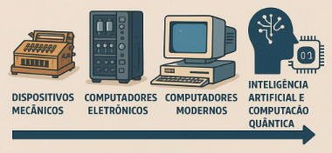

### **3. Componentes de um Sistema Computacional Moderno**

Os sistemas modernos integram componentes de hardware e software, otimizando o desempenho e a capacidade de processamento para atender às demandas atuais.

**3.1. Hardware**

* **CPU (Unidade Central de Processamento)**: Responsável pela execução de instruções, atuando como o "cérebro" do sistema.
* **Memória RAM e ROM**: Armazenamento temporário e permanente de dados, essencial para o funcionamento dos programas.
* **Dispositivos de Entrada/Saída**: Permitem a interação com o usuário, como teclado, mouse, monitor e impressoras.
* **Placa Gráfica (GPU)**: Realiza processamento paralelo para gráficos e cálculos intensivos, especialmente útil em aplicações de IA.

#### **3.2. Software**

* **Sistemas Operacionais**: Gerenciam os recursos do sistema, proporcionando uma interface amigável ao usuário.
* **Aplicações de Computação em Nuvem**: Facilitam o processamento e armazenamento remoto, promovendo mobilidade e acessibilidade.

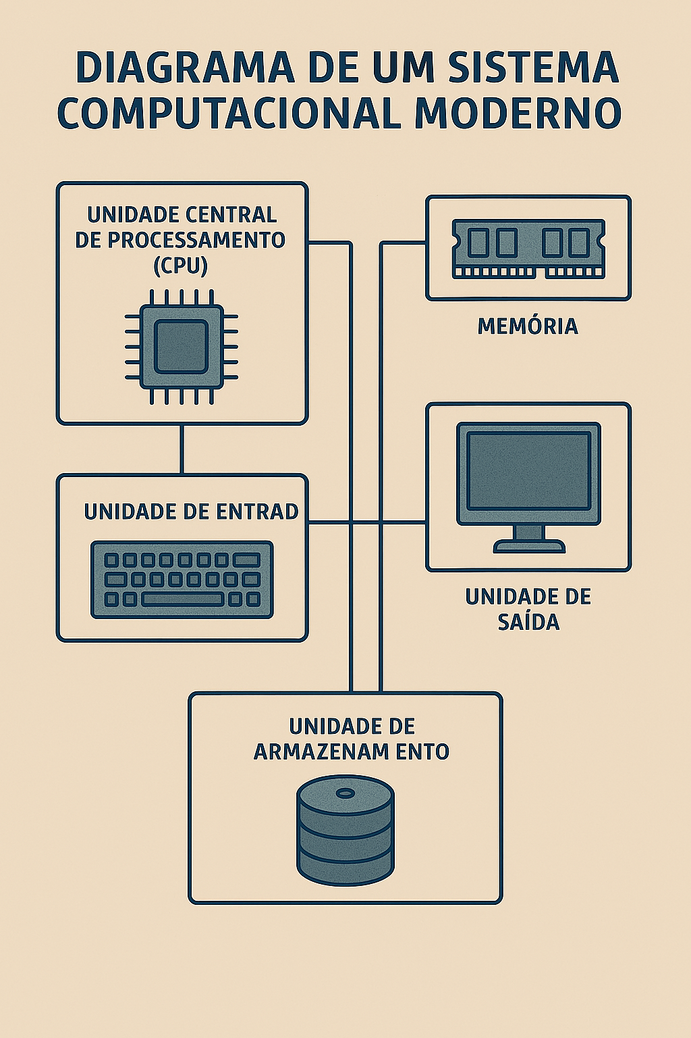

### **4. Arquiteturas Computacionais Atuais**

#### **4.1. Arquitetura von Neumann**

Baseada na utilização de uma única memória para dados e instruções, utilizada na maioria dos computadores pessoais. Esta abordagem simplifica a arquitetura, mas pode limitar a eficiência em tarefas paralelas.

#### **4.2. Arquitetura Harvard**

Divide a memória de dados e instruções, amplamente usada em sistemas embarcados e controladores devido à maior eficiência em processamento simultâneo.

#### **4.3. Arquiteturas Paralelas**

Com o aumento da demanda por processamento intensivo, arquiteturas com múltiplos núcleos e GPUs ganham destaque, promovendo eficiência em tarefas complexas e paralelas.

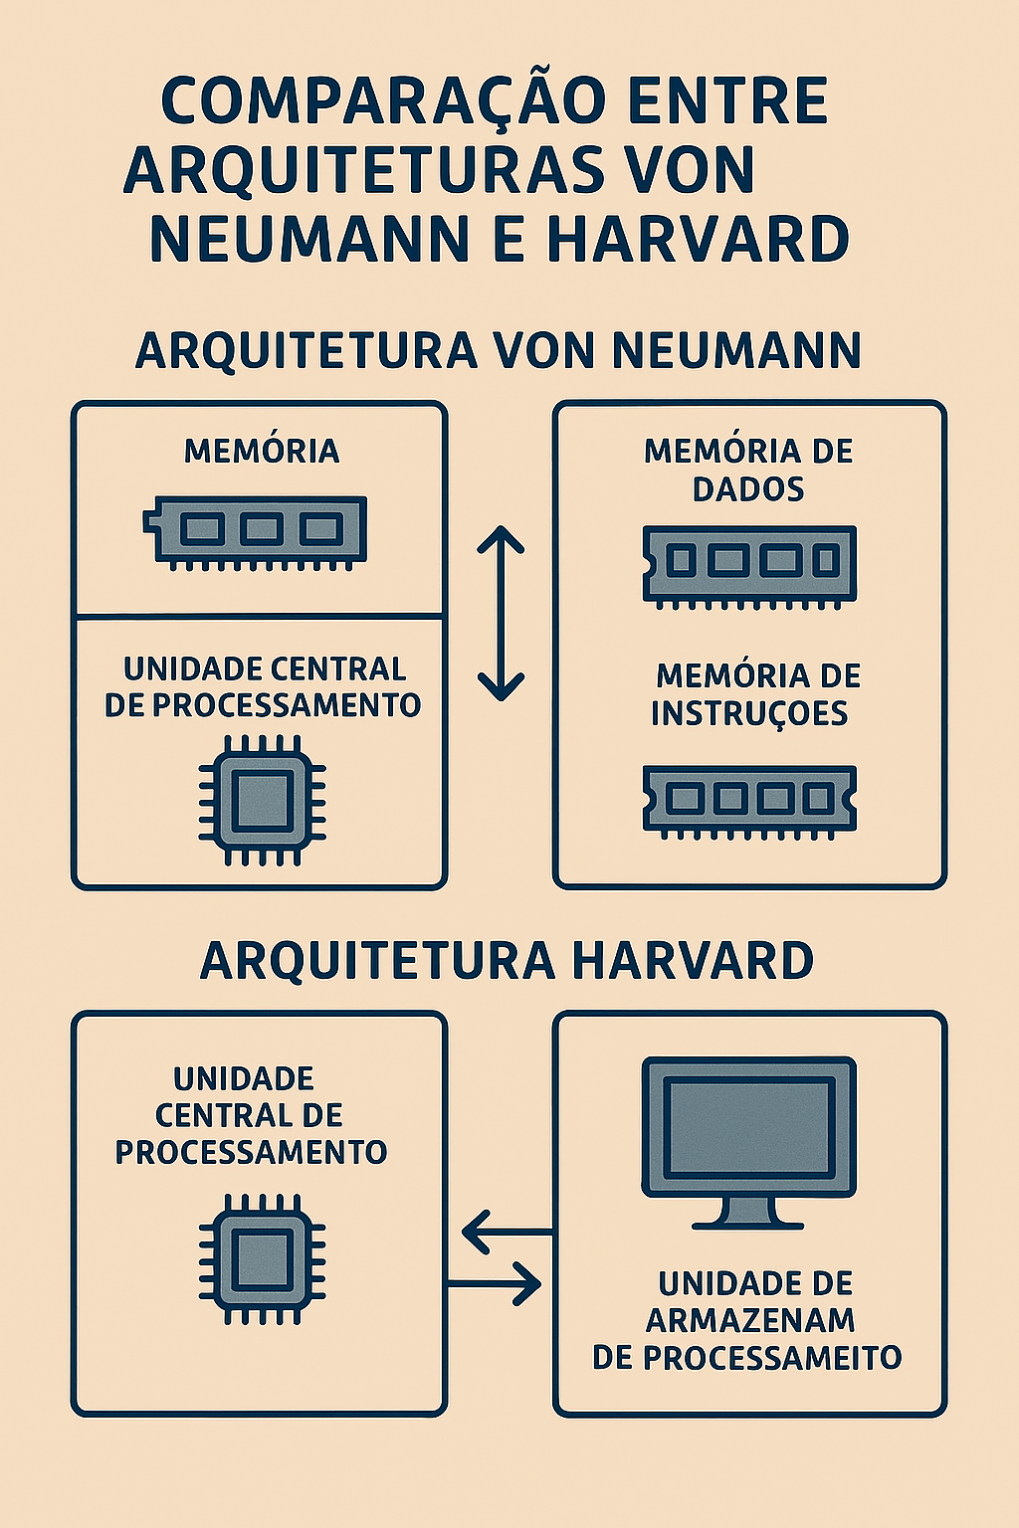

### **5. Tendências Futuras**

A computação continua evoluindo com foco na eficiência e capacidade de processamento:

* **Computação Quântica**: Realização de cálculos extremamente complexos em menor tempo, aproveitando os princípios da mecânica quântica.
* **IA e Machine Learning**: Automação e processamento inteligente de grandes volumes de dados, impactando áreas como análise de dados e tomada de decisões.
* **Sistemas Embarcados**: Integração de dispositivos inteligentes a objetos do cotidiano, promovendo a Internet das Coisas (IoT).

### **6. Conclusão**

O desenvolvimento da arquitetura de sistemas computacionais reflete a busca constante por inovação e eficiência. As tecnologias emergentes, como a computação quântica e a inteligência artificial, prometem redefinir os limites do processamento digital, abrindo caminho para aplicações cada vez mais sofisticadas.

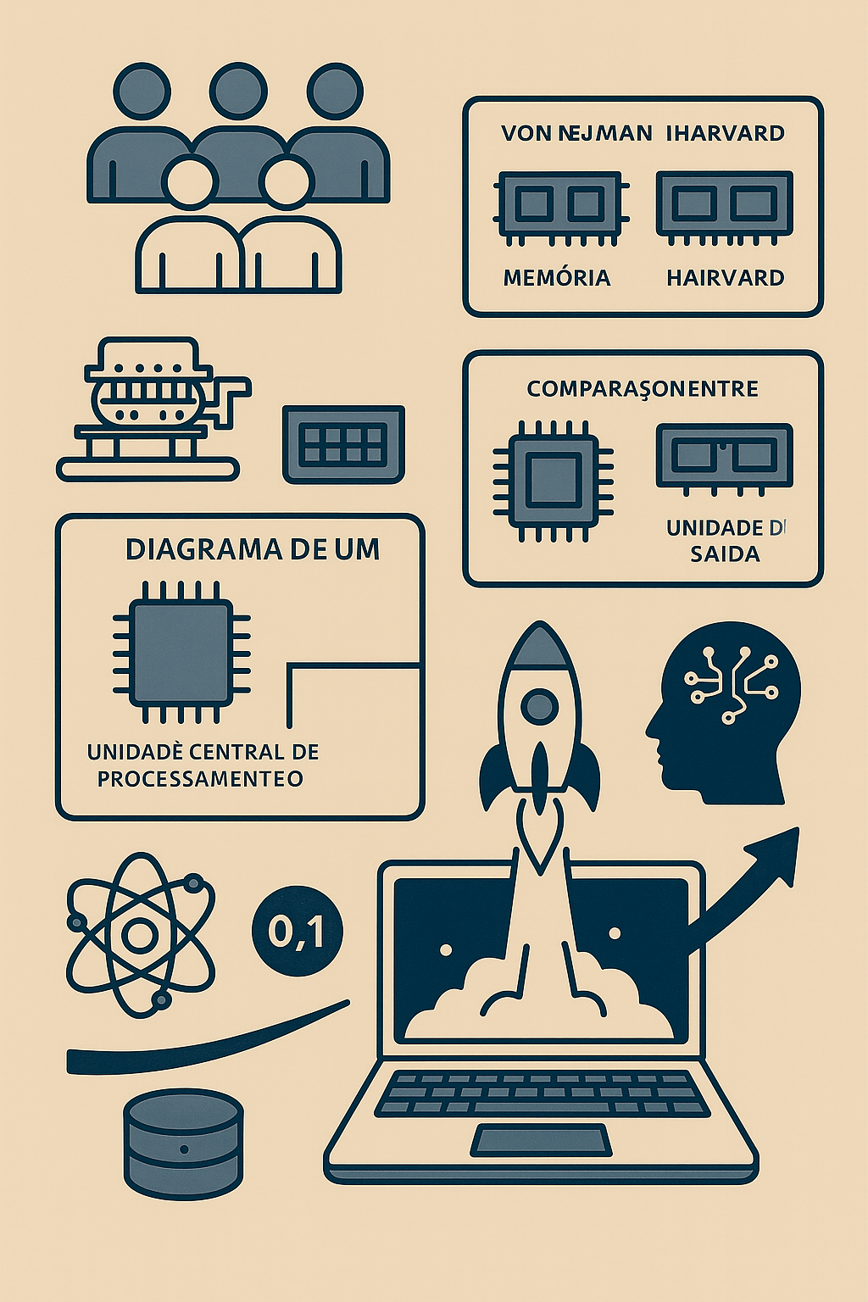

### **7. Referências Bibliográficas**

* PATTERSON, D.; HENNESSY, J. Computer Organization and Design. Morgan Kaufmann, 2017.
* HAIGH, T. ENIAC in Action: Making and Remaking the Modern Computer. MIT Press, 2016.
* IEEE Computer Society. History of Computing. Disponível em: https://www.computer.org.
* NVIDIA. GPU Architecture. Disponível em: https://www.nvidia.com.